In plaats van kamp krijgen kansarme kinderen uitstapjes voorgeschoteld: “Niemand verdient het om overboord te worden gegooid”

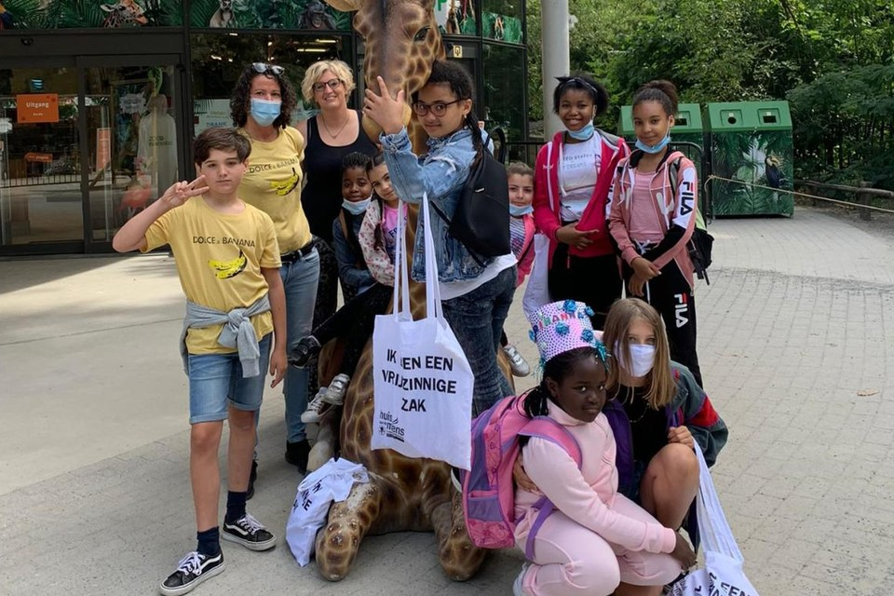
Yasmina El Boubkari (achteraan links met mondmasker) samen met enkele kinderen die naar het kamp kwamen: zij mogen nu op uitstap naar Planckendael. — © IF
DENDERMONDE -

Kansarme kinderen kunnen elk jaar op zomerkamp met vzw Vergeet de Kinderen Niet, maar dit jaar wordt dat, gezien de strenge coronamaatregelen, geen kamp maar een reeks van tien daguitstappen met zeven andere kinderen. “Zij worden het hardst getroffen door deze crisis.”
Stef Van Overstraeten
Woensdag 5 augustus 2020 om 06:00

“Begin juni beslisten we, ondanks de moeilijke situatie waarin we ons bevonden, toch om deze zomer een kamp te organiseren voor de meest kwetsbare kinderen”, zegt Yasmina El Boubkari, voorzitter van de vzw Vergeet de Kinderen Niet. “We vorige week alsnog in allerijl moeten beslissen dat het onverstandig zou zijn om onze vrijwilligers bloot te stellen aan gezondheidsrisico’s. Met heel veel spijt in ons hart hebben we ons zomerkamp dus moeten annuleren.”
Lang hoefden de kinderen niet te treuren over hun afgelaste kamp. “Er lag al snel een alternatief bubbelplan op tafel dat door iedereen enthousiast werd onthaald”, zegt Yasmina nog. Van 3 tot 13 augustus trekt de vzw er elke dag op uit naar Planckendael. “Met een beperkte groep van telkens zeven kinderen, aangevuld met een wisselend vrijwilligersduo.”

Amper adem durven halen
“Dat we zo snel een alternatief konden uitwerken, is omdat we vinden dat ook kinderen die buiten ons samenlevingsmodel vallen recht hebben op ontspanning. Onze vereniging bereikt immers kinderen die amper adem durven te halen. Omdat ze bang zijn voor de gevolgen ervan.”
“In een wereld die nog meer dan voorheen helemaal op zichzelf is teruggeplooid, geloven wij des te meer dat we de hand moeten reiken aan diegenen die onze handen het meeste nodig hebben”, zo gaat de vrouw verder. “Het gaat dan om kinderen van dakloze ouders, maar ook om kinderen die zich in een moeilijke thuissituatie bevinden.”

Goed gevulde boekentas
Bij de vzw stellen ze vast dat steeds meer kinderen honger lijden. “We hebben de afgelopen maanden gemerkt dat de kinderen die we bereiken het hardst werden getroffen door de coronacrisis”, vertelt Yasmina El Boubkari. “Het zijn kinderen die volledig op zichzelf zijn aangewezen, zonder enig perspectief. Wij vinden dat niemand het verdient om overboord gegooid te worden.”
“Het virus mag op zich dan wel hardnekkig zijn, het zal ons in geen geval klein krijgen”, zo klinkt het strijdvaardig. “We zorgen binnenkort ook opnieuw voor een goed gevulde boekentas voor ieder kind, om het schooljaar goed te kunnen starten.”

